Отчёт по лабораторной работе №14

Петлин Артём Дмитриевич

Содержание

# 1 Цель работы

Изучить основы программирования в оболочке ОС UNIX. Научиться писать более сложные командные файлы с использованием логических управляющих конструкций и циклов.

# 2 Задание

1. Написать командный файл, реализующий упрощённый механизм семафоров. Ко- мандный файл должен в течение некоторого времени t1 дожидаться освобождения ресурса, выдавая об этом сообщение, а дождавшись его освобождения, использовать его в течение некоторого времени t2<>t1, также выдавая информацию о том, что ресурс используется соответствующим командным файлом (процессом). Запустить командный файл в одном виртуальном терминале в фоновом режиме, перенаправив его вывод в другой (> /dev/tty#, где # — номер терминала куда перенаправляется вывод), в котором также запущен этот файл, но не фоновом, а в привилегированном режиме. Доработать программу так, чтобы имелась возможность взаимодействия трёх и более процессов.
2. Реализовать команду man с помощью командного файла. Изучите содержимое ката- лога /usr/share/man/man1. В нем находятся архивы текстовых файлов, содержащих справку по большинству установленных в системе программ и команд. Каждый архив можно открыть командой less сразу же просмотрев содержимое справки. Командный файл должен получать в виде аргумента командной строки название команды и в виде результата выдавать справку об этой команде или сообщение об отсутствии справки, если соответствующего файла нет в каталоге man1.
3. Используя встроенную переменную $RANDOM, напишите командный файл, генерирую- щий случайную последовательность букв латинского алфавита. Учтите, что $RANDOM выдаёт псевдослучайные числа в диапазоне от 0 до 32767.

# 3 Теоретическое введение

Командный процессор (командная оболочка, интерпретатор команд shell) — это про- грамма, позволяющая пользователю взаимодействовать с операционной системой компьютера. В операционных системах типа UNIX/Linux наиболее часто используются следующие реализации командных оболочек:

* оболочка Борна (Bourne shell или sh) — стандартная командная оболочка UNIX/Linux, содержащая базовый, но при этом полный набор функций;
* С-оболочка (или csh) — надстройка на оболочкой Борна, использующая С-подобный синтаксис команд с возможностью сохранения истории выполнения команд;
* оболочка Корна (или ksh) — напоминает оболочку С, но операторы управления программой совместимы с операторами оболочки Борна;
* BASH — сокращение от Bourne Again Shell (опять оболочка Борна), в основе своей совмещает свойства оболочек С и Корна (разработка компании Free Software Foundation).

# 4 Выполнение лабораторной работы

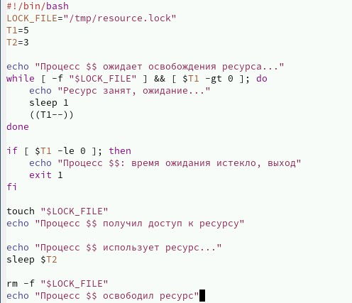

Рис. 1: semaphor.sh

Пишем командный файл, реализующий упрощённый механизм семафоров.

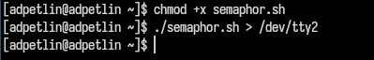

Рис. 2: работа скрипта

Перенаправляем вывод из первого терминала во второй.

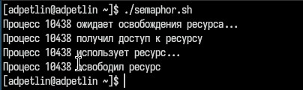

Рис. 3: работа скрипта

Вывод во втором терминале.

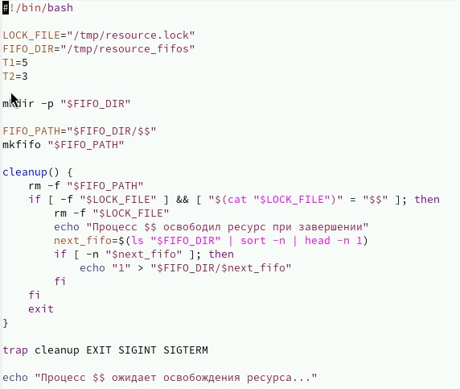

Рис. 4: new semaphor.sh

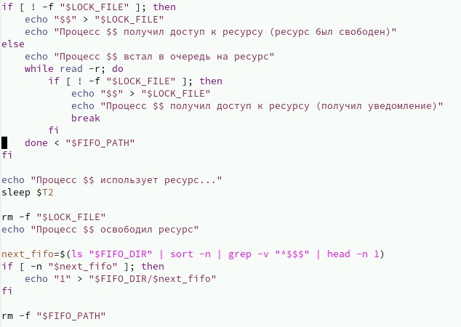

Рис. 5: new semaphor.sh

Дорабатываем программу так, чтобы имелась возможность взаимодействия трёх и более процессов.

работа скрипта

Рис. 6: работа скрипта

Перенаправляем вывод из первого терминала во второй.

работа скрипта

Рис. 7: работа скрипта

Перенаправляем вывод из второго терминала в третий.

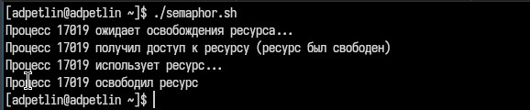

Рис. 8: работа скрипта

Вывод в третьем терминале

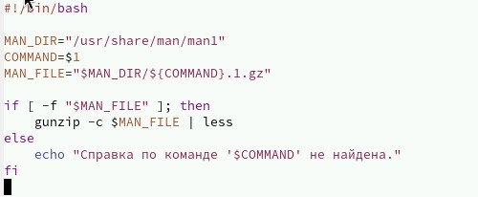

Рис. 9: reman.sh

Реализовываем команду man с помощью командного файла.

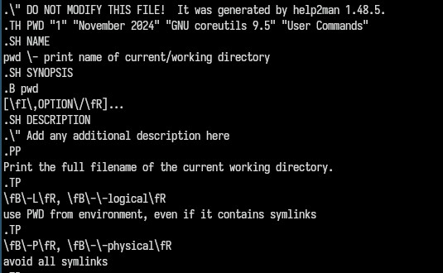

Рис. 10: работа скрипта

Вывод для указанного аргумента “pwd”.

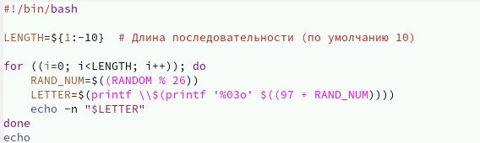

Рис. 11: randoml.sh

Используя встроенную переменную $RANDOM, пишем командный файл, генерирующий случайную последовательность букв латинского алфавита.

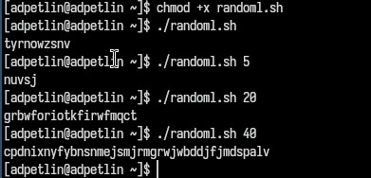

Рис. 12: работа скрипта

Вывод при разных аргументах или их отсутсвии.

# 5 Выводы

Мы изучили основы программирования в оболочке ОС UNIX. Научились писать более сложные командные файлы с использованием логических управляющих конструкций и циклов.

# Список литературы

1. Dash, P. Getting Started with Oracle VM VirtualBox / P. Dash. – Packt Publishing Ltd, 2013. – 86 сс.
2. Colvin, H. VirtualBox: An Ultimate Guide Book on Virtualization with VirtualBox. VirtualBox / H. Colvin. – CreateSpace Independent Publishing Platform, 2015. – 70 сс.
3. Vugt, S. van. Red Hat RHCSA/RHCE 7 cert guide : Red Hat Enterprise Linux 7 (EX200 and EX300) : Certification Guide. Red Hat RHCSA/RHCE 7 cert guide / S. van Vugt. – Pearson IT Certification, 2016. – 1008 сс.
4. Робачевский, А. Операционная система UNIX / А. Робачевский, С. Немнюгин, О. Стесик. – 2-е изд. – Санкт-Петербург : БХВ-Петербург, 2010. – 656 сс.
5. Немет, Э. Unix и Linux: руководство системного администратора. Unix и Linux / Э. Немет, Г. Снайдер, Т.Р. Хейн, Б. Уэйли. – 4-е изд. – Вильямс, 2014. – 1312 сс.
6. Колисниченко, Д.Н. Самоучитель системного администратора Linux : Системный администратор / Д.Н. Колисниченко. – Санкт-Петербург : БХВ-Петербург, 2011. – 544 сс.
7. Robbins, A. Bash Pocket Reference / A. Robbins. – O’Reilly Media, 2016. – 156 сс.